Leerlingenwerkblad – Lesbrief de Grote Ontginningen

Inleiding
Rond het jaar 1000 bestond een groot deel van Limburg nog uit bossen en moerassen. Er woonden wel mensen, maar grote stukken land waren nog niet geschikt voor landbouw. Toen de bevolking groeide, werd er steeds meer voedsel gevraagd. Daarom begonnen boeren, monniken en heren met het ontginnen van land. Dit betekende dat ze bossen kapten, moerassen drooglegden en sloten groeven. Deze periode noemen we de grote ontginningen.
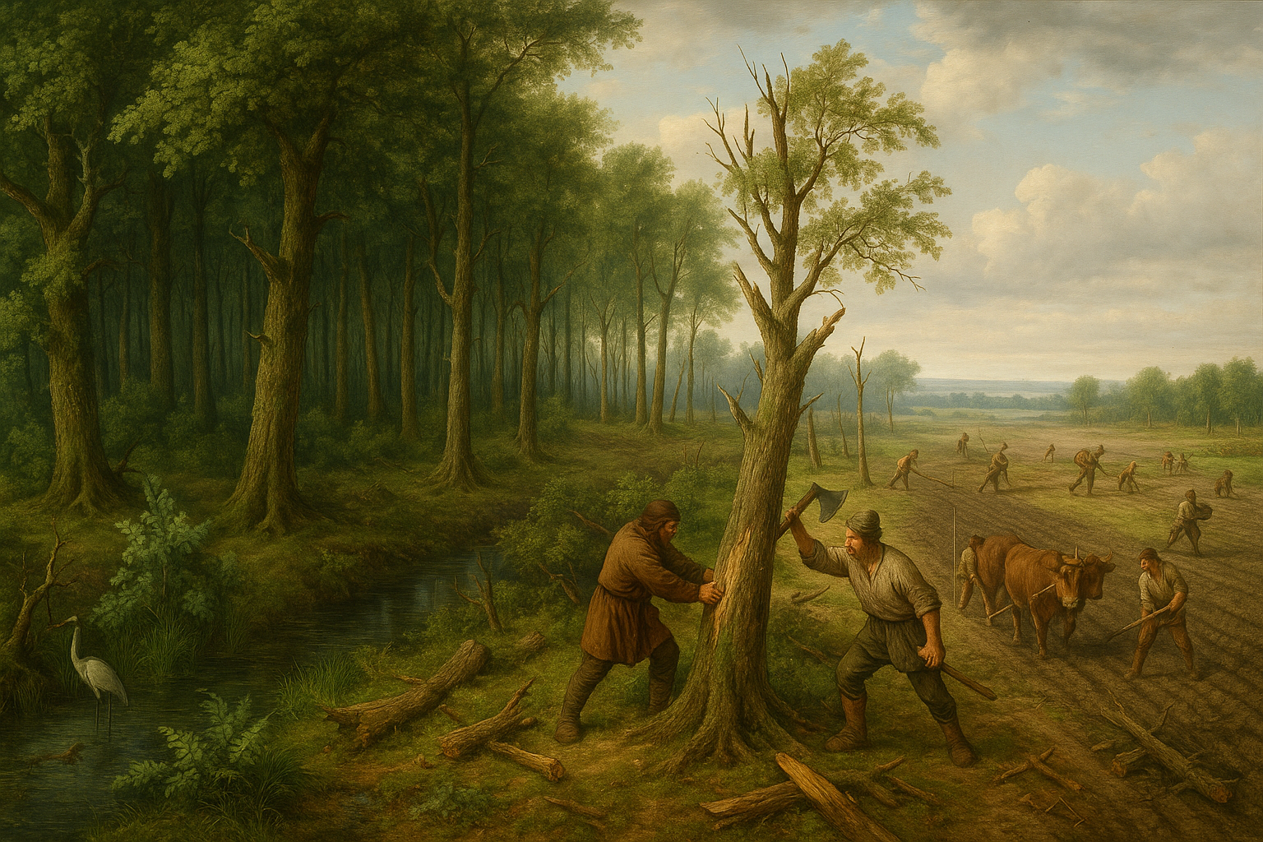
De Grote Ontginningen beginnen. M. Wilbrink via Generatieve AI, ChatGPT 5.0.

Opdracht 1 – Ontginnen basis
- Leg in eigen woorden uit wat ontginnen betekent.

- Waarom moest er in de middeleeuwen nieuw land geschikt gemaakt worden?

- Welke natuurgebieden werden vaak ontgonnen?

- Tot het jaar 1000 werden veranderingen in het Nederlandse landschap voornamelijk veroorzaakt door natuurlijke krachten, zoals wind en water. Daarna nam de mens deze rol over. Wat kan volgens jou een blijvend gevolg zijn geweest hiervan?

- Is het volgens jou positief of negatief dat we toen zijn begonnen met ontginning? Geef enkele voorbeelden van waarom je het positief of negatief vind.
Positief / negatief omdat:

Hoe veranderde het landschap?
Bij een ontginning werd eerst bos gekapt of moeras drooggelegd. Daarna werden rechte sloten gegraven om het land droog te houden. Akkers lagen vaak in lange, smalle stroken zodat iedereen toegang had tot de weg of het water. Dorpen ontstonden meestal in een lintvorm langs een weg of beek.
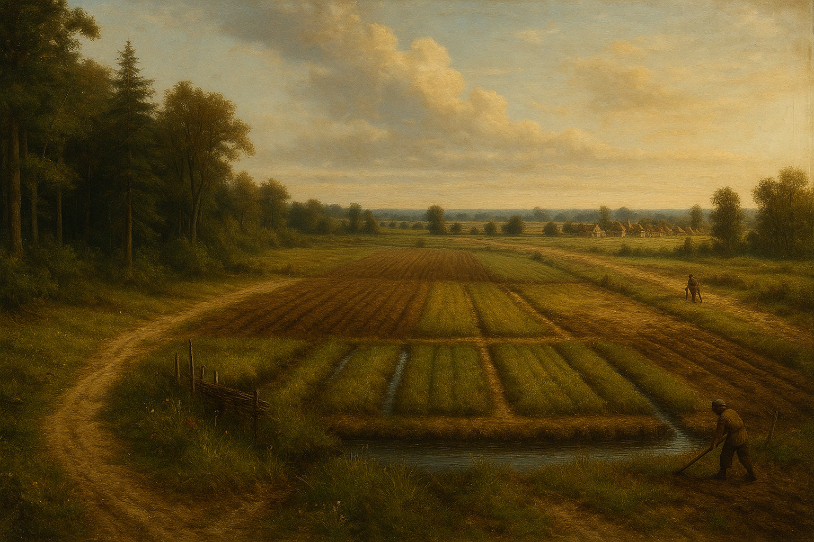
Pas ontgonnen landbouwgrond. M. Wilbrink via Generatieve AI ChatGPT 5.0

Opdracht 2 – Kijken naar sporen
- Waarom groeven boeren rechte sloten in het nieuwe land?

- Hoe herken je een lintdorp in het landschap?

- Zoek op Google Maps een voorbeeld van een lintdorp bij jou in de buurt. Hoe heet de plaats en waaraan herken je dat het om een lintdorp gaat?

Grote Opdracht 1: Ontwerp je eigen middeleeuws dorp
Je krijgt een groot vel papier of gebruik een digitaal programma.
- Teken/ontwerp je eigen dorp in de middeleeuwen.
- Zet er minstens in: akkers, boerderijen, een kerk, een weg en een waterloop.
- Zorg dat je dorp lijkt op een lintdorp.

Het werk van de boeren
Boeren werkten hard bij de ontginningen. Mannen kapten bomen en groeven greppels. Vrouwen en kinderen hielpen bij het verzamelen van hout en het klaarmaken van het land. Het leven veranderde: er was meer landbouwgrond, maar ook meer werk en regels. Omdat er genoeg voedsel was, kon de handel en de nijverheid toenemen. Deze nieuwe gebieden stonden dus onderling in verbinding. Dit was een sterk contrast met de zelfvoorzienende domeinen. Kloostergemeenschappen gingen ook ontginnen, en zeer georganiseerd. Zelfs horigen (onvrije boeren) konden worden beloond door hun landheer na het meehelpen met ontginnen. Het kon voorkomen dat zij dan vrijer werden (geen wederdiensten meer).

Opdracht 3 – Dagelijks leven
- Beschrijf de taken van mannen en vrouwen tijdens het ontginnen.

- Wat veranderde er in het leven van de boeren na de ontginningen?

- Waarom kunnen we spreken van een grote sociale verandering door de grote ontginningen?

- Waarom is het zo dat vooral kloosters na deze periode grootgrondbezitters waren?

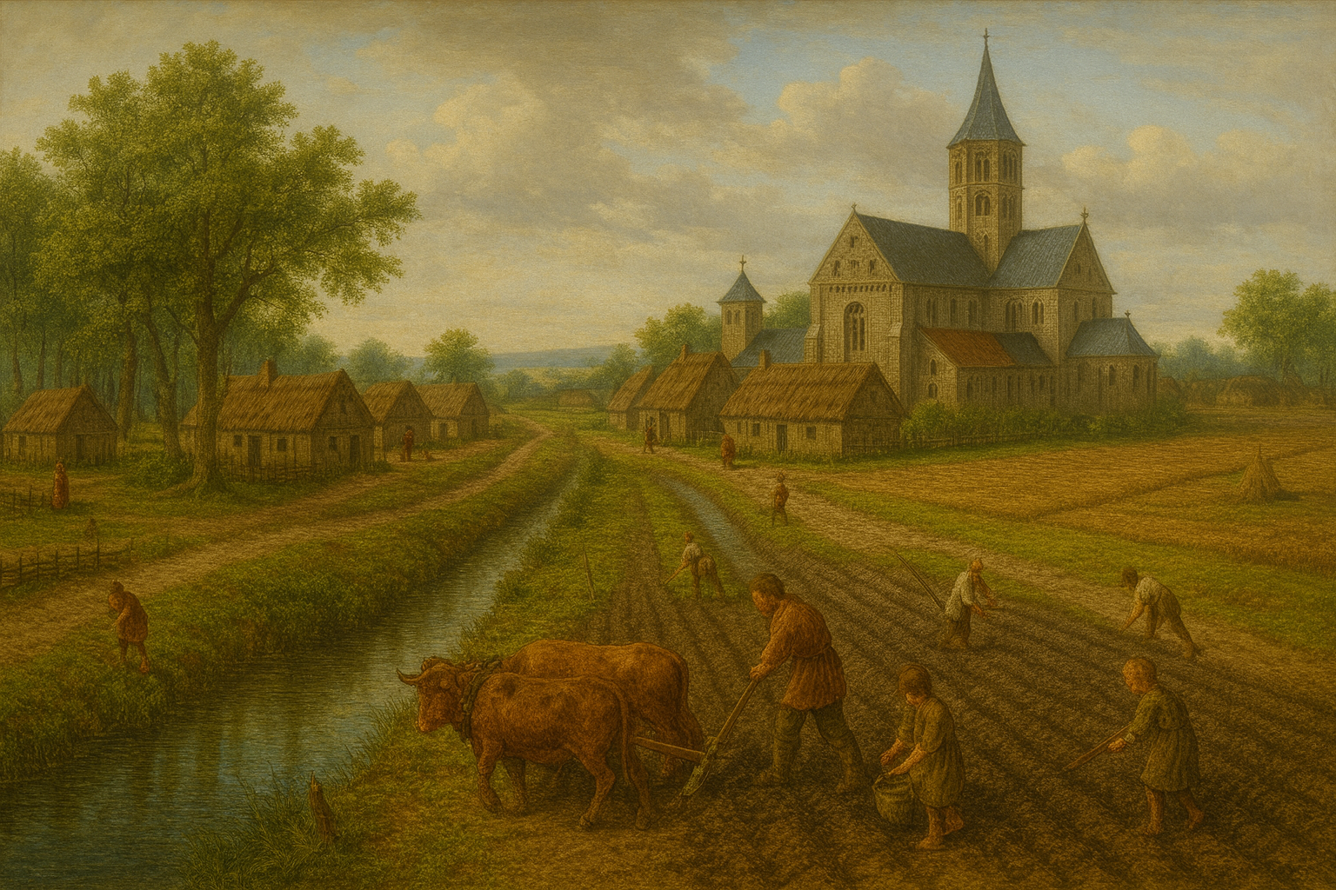

Een nieuw gestichte nederzetting. M. Wilbrink via Generatieve AI ChatGPT 5.0

Grote Opdracht 2: Ontginningstriplex
Maak een strip van 3–4 plaatjes:
Het landschap vóór de ontginning (bos of moeras).

De ontginning: boeren aan het werk.

Het dorp en de akkers daarna.

(Extra) Hoe ziet het landschap er nu uit?

Waar bouw je een dorp?
Bij het kiezen van een plek voor een dorp lette men goed op de locatiefactoren: dingen in de omgeving die het leven makkelijker maakten. Belangrijke factoren waren:
- Water (voor drinken, vissen en vervoer).
- Vruchtbare grond voor akkers.
- Een veilige plek, bijvoorbeeld wat hoger gelegen.
- Nabijheid van een weg of handelsroute.

Opdracht 4 – Kiezen met argumenten
Stel je voor: jij moet een nieuwe nederzetting bouwen.
- Kies een plek op de kaart van Limburg of je eigen regio.
- Schrijf drie redenen op waarom jij die plek kiest.

Grote opdracht 3: Brochure voor de nieuwe nederzetting
Gebruik weer een kaart van Limburg of je eigen omgeving, of gebruik dezelfde plek als bij de vorige opdracht.
- Maak een infographic, poster of brochure van jouw nieuwe nederzetting.
- Geef de locatiefactoren aan met symbolen of pijltjes (water, akkers, veiligheid).
- Geef aan hoe de sociale gelaagdheid in jouw nederzetting eruitziet (vrije boeren, horigen, lijfeigenen, kloosters, handelaren, vaklieden, heren: wie wonen er?)
- Presenteer je keuze kort aan een klasgenoot.

